Normalización.

Primera Forma Normal.

Recuerda:
Una tabla está en primera forma normal si:
- Todos los datos son atómicos.
- Todos los atributos o columnas son del mismo tipo de datos.

Ejercicio 1
Se tiene la siguiente tabla:
| Nombre | Apellido | Edad | Dirección |
| Juan | Pérez | 30 | Calle 123 |
| María | López | 25 | Calle 456 |
| Pedro | García | 40 | Calle 789 |
¿Está esta tabla en 1FN?
Si esta en primera forma normal por que todos los datos son atómicos y son del mismo tipo
Ejercicio 2
Se tiene la siguiente tabla:
| Nombre | Apellido | Edad | Fecha de nacimiento |
| Juan | Pérez | 30 | 1993-07-20 |
| María | López | 25 | 1998-08-25 |
| Pedro | García | 40 | 1983-09-10 |

¿Está esta tabla en 1FN?
Si esta en primera forma normal por que todos los datos son atómicos y son del mismo tipo

Ejercicio 3
Se tiene la siguiente tabla
| Nombre | Apellido | Edad | Dirección | Teléfono |
| Juan | Pérez | 30 | Calle 123 | 555-555-5555 |
| María | López | 25 | Calle 456 | 555-555-5556 |
| Pedro | García | 40 | Calle 789 | 555-555-5557 |
¿Está esta tabla en 1FN?
Si esta en primera forma normal por que todos los datos son atómicos y son del mismo tipo
Ejercicio 4
Se tiene la siguiente tabla:
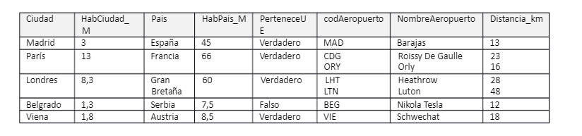
¿Está esta tabla en 1FN?
no esta en primera forma normal por que los datos en la tabla hay multievaluados
hay que separar los valores múltiples hay que dividir la información
ciudad tiene aeropuerto
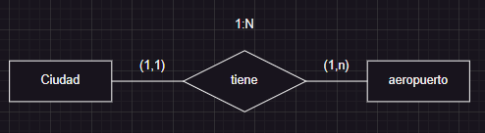

como es 1:N : se pasa la clave primaria del lado (1,1) al lado (1,N)
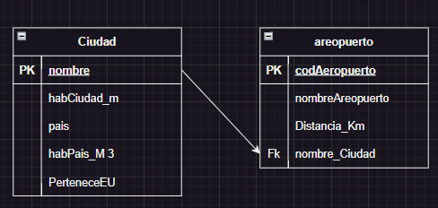

ahora si estaría en primera forma normal
ciudad
habCiudada_m | pais | hab_pais_M | nombre | PerteneceEU
3 | España | 45 | madrid | verdadero
13 | Francia | 66 | Paris | Verdadero

codAeropuerto | NombreAeropuerto | Distancia_Km
MAD | barajas | 13

Ejercicio 5
Se tiene la siguiente tabla:
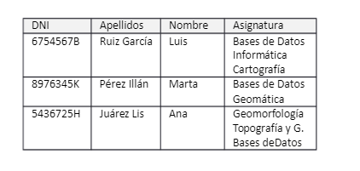
¿Está esta tabla en 1FN?
No
por que hay valores múltiples
persona tiene asignaturas
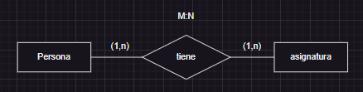

como es M:N se genera una nueva tabla
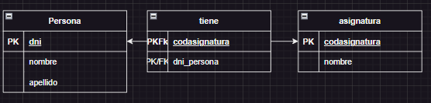

como apellidos no es atómico
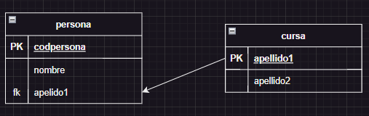

estudiante
dni | nommbre | apellido1 | apellid2
6754567b | luis | ruiz | gracia
896345k | marta | Perez | illan
5436725h | ana | juares | lis

cursa
cod_asignatura | dni
001 | 6754567b
002 | 6754567b
003 | 6754567b
004 | 896345k
001 | 896345k
005 | 5436725h

asignatura
cod_asignatura | nombre
001 | Base de datos
002 | informatica
003 | cartografia
004 | geomatica
005 | topologia

Ejercicio 6
Se tiene la siguiente tabla:
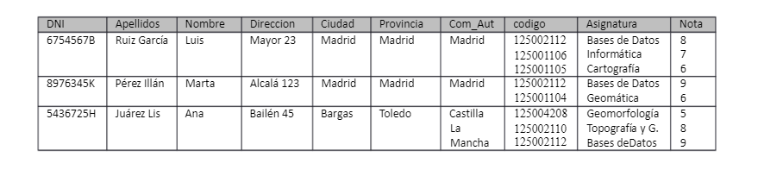
¿Está esta tabla en 1FN?
No por hay valores multievaluados
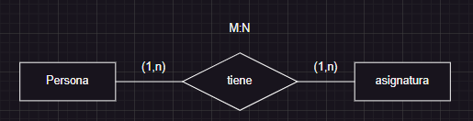

como es N:M se genera una nueva tabla
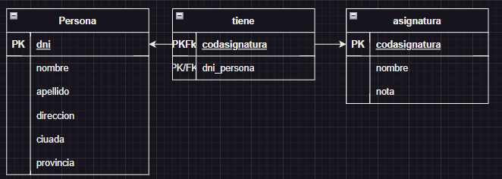

Ejercicio 7
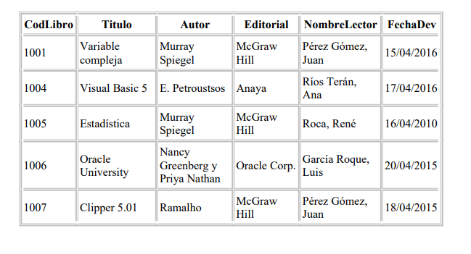
¿Está esta tabla en 1FN?
No por hay valore multievaluados

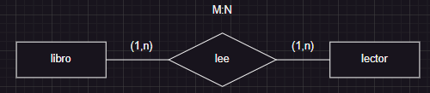

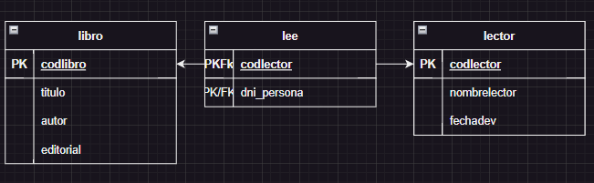

Ejercicio 8
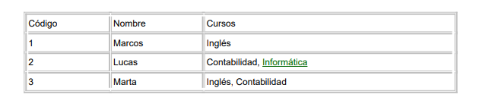
¿Está esta tabla en 1FN?
No esta en primera forma normal
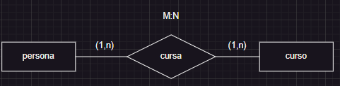

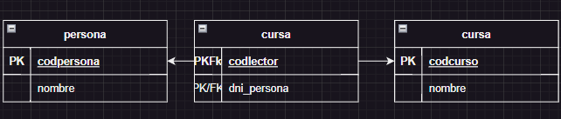

persona
codigo | nombre
1 | marcos
2 | lucas
3 | martas
Cursa
codpersona | codcurso
1 | 001
2 | 002
2 | 003
3 | 001
3 | 003

curso
codcurso | nombre
001 | ingles
002 | informatica
003 | contabiliad

